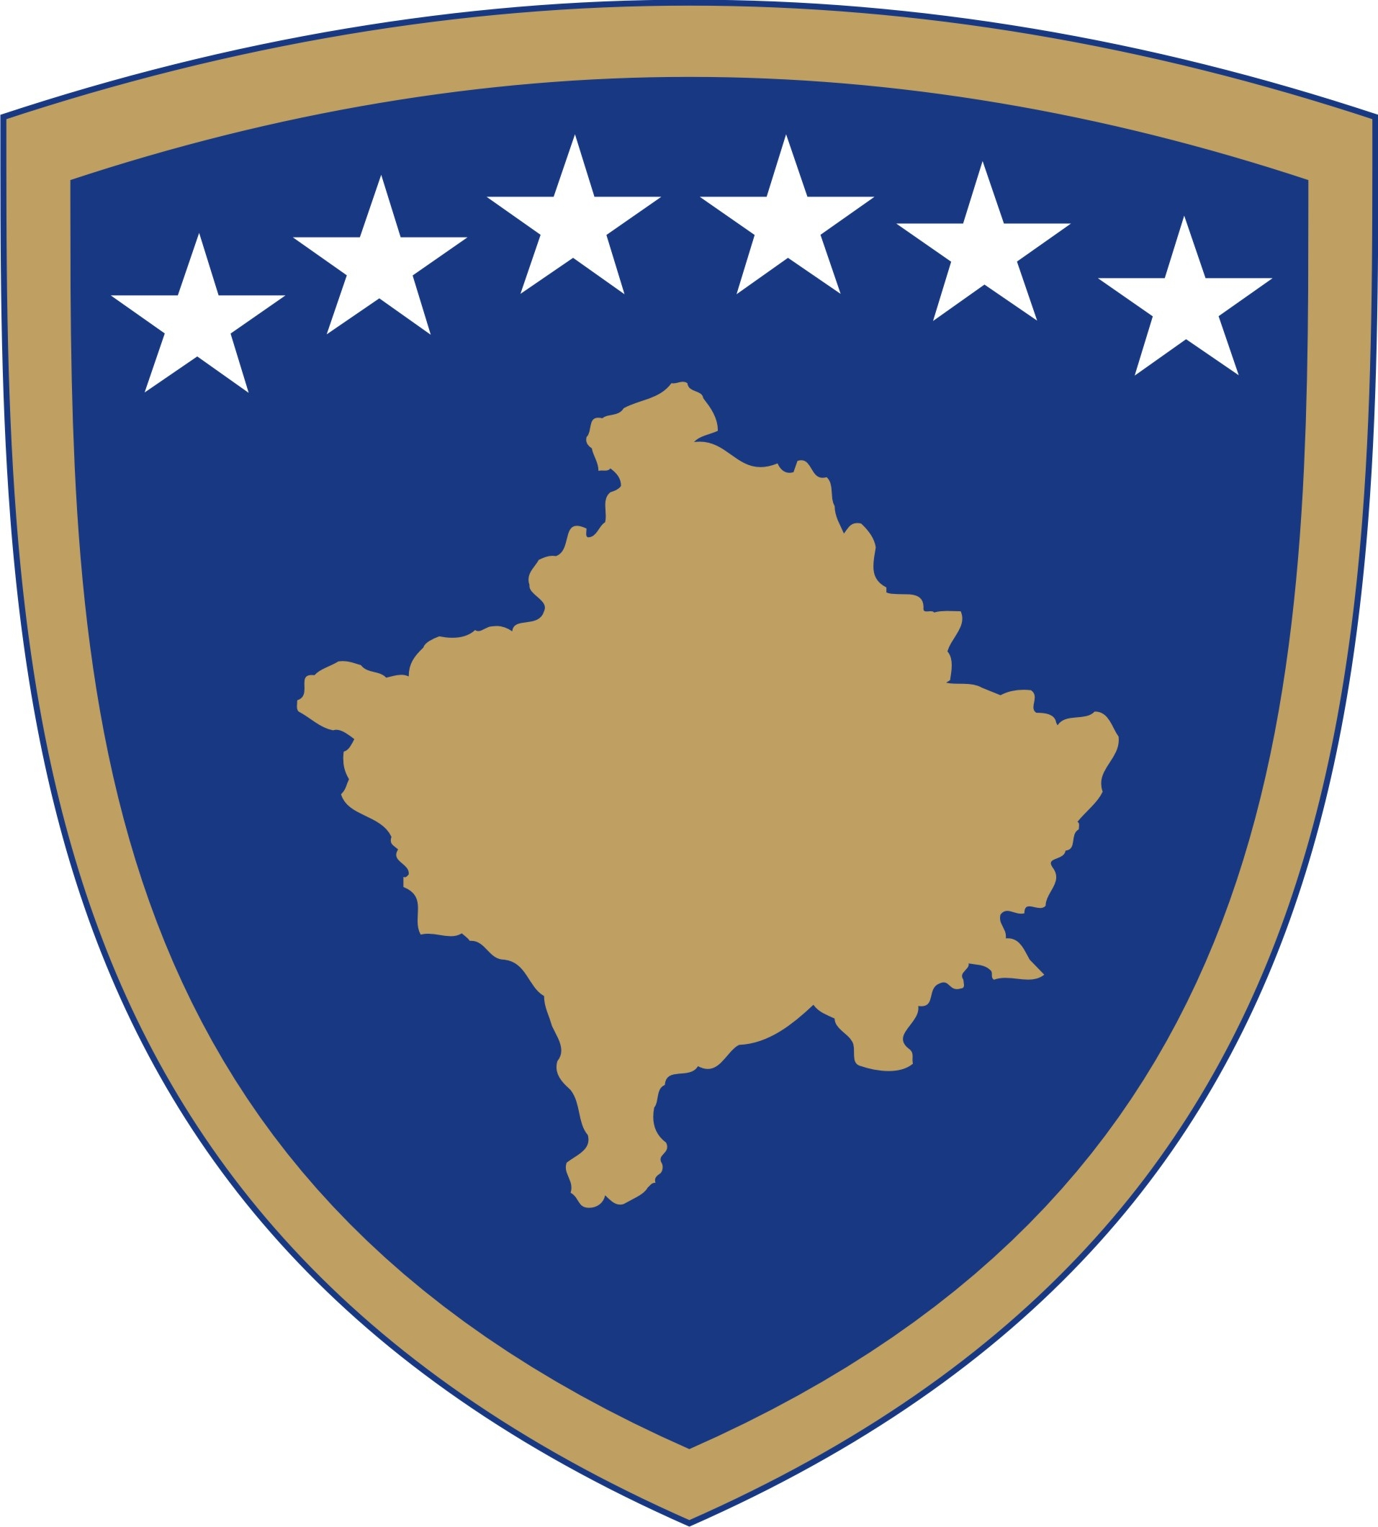
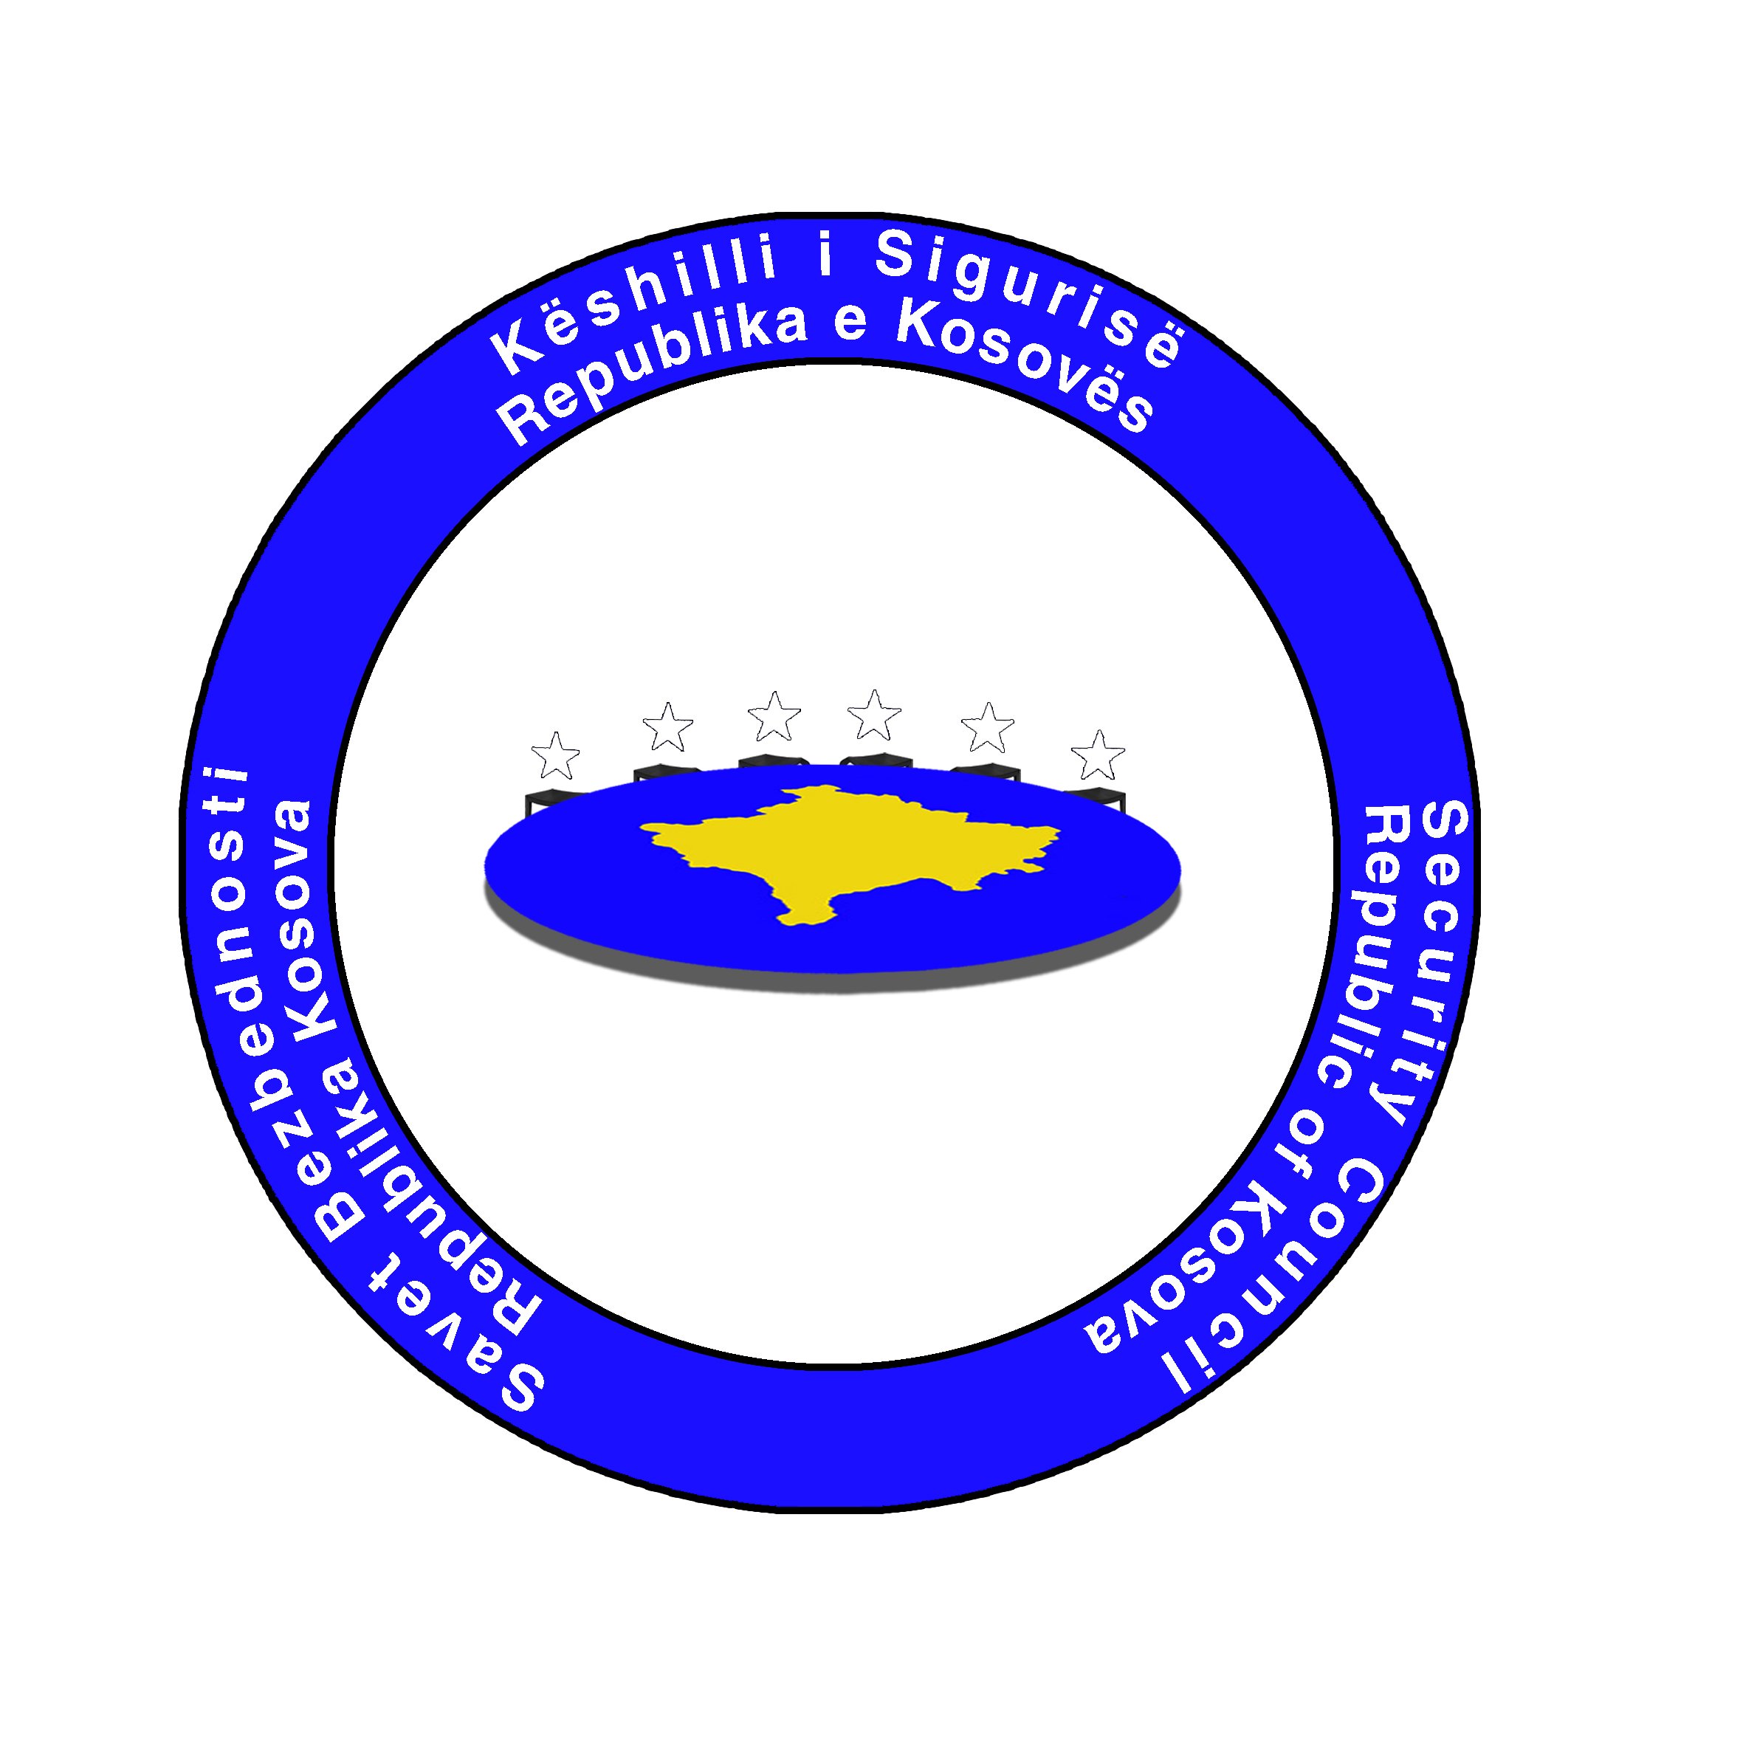
Republika e Kosovës
Republika Kosova-Republic of Kosovo
Qeveria –Vlada-Government

Këshilli i Sigurisë i Kosovës
Savet Bezbednosti Kosova / Kosovo Security Council

Sekretariati / Sekretariat / Secretariat
Në bazë të Ligjit Nr. 03/L-149 për Shërbimin Civil të Kosovës, në mbështetje të nenit 22 paragrafi 3 të Rregullores Nr.02/2010 për Procedurat e Rekrutimit në Shërbimin Civil, Sekretariati i Këshillit të Sigurisë së Kosovës shpall:

NJOFTIM PËR VAZHDIMIN E AFATIT TË KONKURSIT

Vazhdohet edhe për shtatë (7) ditë afati i konkursit, i shpallur me datën 07 Qershor 2017 për pozitën:

- Një (1) Udhëheqës i Sektorit për Teknologji Informative (SKSK-013).

Konkursi do jetë i hapur nga data 29.06.2017 deri me datën 05.07.2017.

Kandidatët që kanë aplikuar më parë për këtë pozitë nuk kanë nevojë të aplikojnë përsëri.

PROCEDURA E KONKURIMIT: Formulari për aplikim mund të merret në recepcion në ndërtesën e Qeverisë së Republikës së Kosovës (rruga Nëna Terezë p.n.). Formularin zyrtar për aplikim mund ta gjeni edhe në web faqen: www. kryeministri-ks.net. Formulari zyrtar i konkurrimit duhet të dorëzohet së bashku me dëshminë për kualifikimet shkollore dhe profesionale, dëshminë e përvojës së punës, Certifikatën (dëshminë) që s’është nën hetime dhe dy referenca. Përdorimi i formularit të gabueshëm dhe ai i pakompletuar me të dhënat e kërkuara do të konsiderohet i pavlefshëm.
Kërkesat e dërguara pas datës së fundit dhe kërkesat e pakompletuara nuk do të pranohen.
Kërkesat mund të dorëzohen në zyrën e Sekretariatit të Këshillit të Sigurisë së Kosovës, kati –II (minus dy), Ndërtesa e Qeverisë, ose me postë.
Për informata shtesë, mund të telefononi në: 038 200 15 608.

